FICHA DA SEMENTE

Identificação
Nome da espécie/variedade: Abóbora-menina
Local de recolha/origem: Horta do professor – Ferreira do Zêzere
Cuidados agrícolas
Época de sementeira: Fevereiro, março, abril
Época de colheita: Verão/outono
Condições necessárias ao desenvolvimento da planta: Solo fértil. Rega abundante

Utilizações
Utilização na culinária: sopas, doces, compotas, fritos, tartes, pudins, bolos, filhós, cremes.
Utilização na medicina: Prisão de ventre e hemorróidas. As sementes de abóbora são boas para o coração porque ajudam a baixar os níveis de colesterol uma vez que têm antioxidantes.
Imagens/fotografias/ilustrações
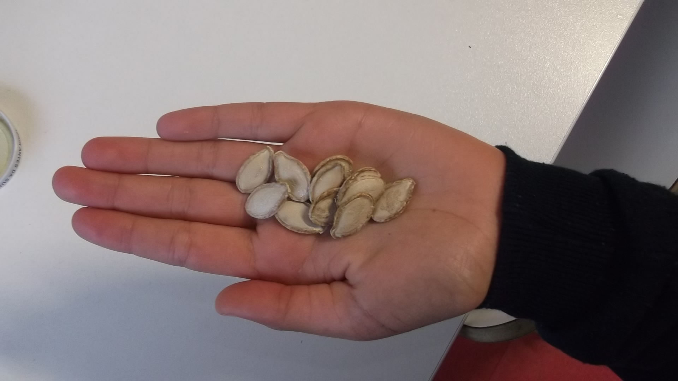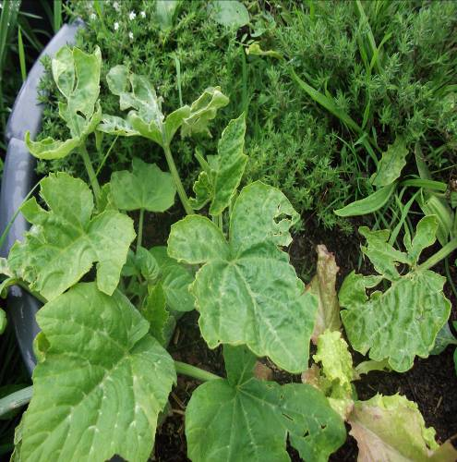

Imagem da semente Desenvolvimento da planta

